C'è interazione fra la compressa e il BTB blu?
Ogni gruppo ha ricevuto un bicchiere di plastica, mezza pasticca di Alka Seltzer. Le insegnanti hanno distribuito dalla bottiglia un po’ di soluzione di Blu di bromotimolo in tutti i bicchieri.
Al via i bambini hanno fatto cadere insieme la pasticca nel bicchiere del BTB.
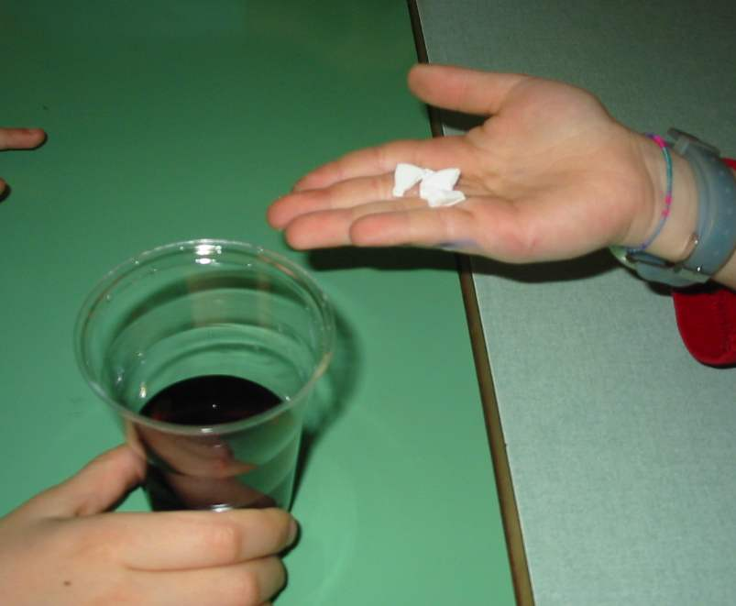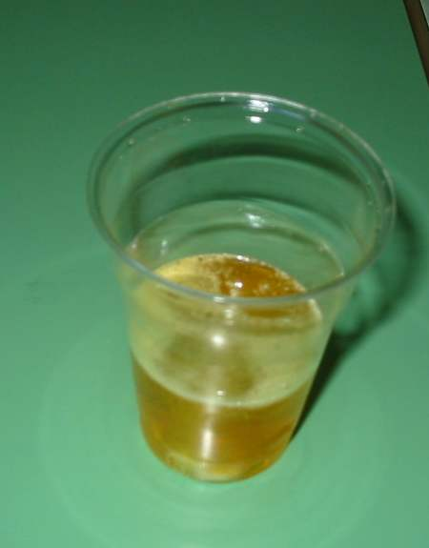
Domande:
- Cosa hai osservato?
- C'è stata interazione?
- Descrivi ogni cosa sul tuo quaderno.
